

**FACULTÉ DES SCIENCES ET DES TECHNOLOGIES**

**(FST)**

**Troisième année**

**RAPPORT**

**Sur le Travail de Laboratoire Nº 7**

**COURS**

**Systèmes d’Exploitation Linux**

**Professeur  
Ismael SAINT AMOUR**

**PRÉPARÉ PAR**

**Peterson CHERY**

**SEMESTRE**

**I**

**Le 01/02/2024**

1. **Reproduction des taches de 1 à 6**

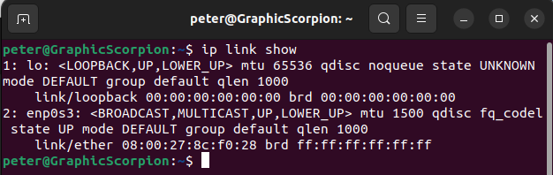

* **Configurer une Adresse IP Manuellement**

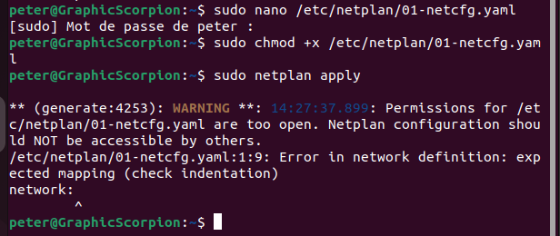

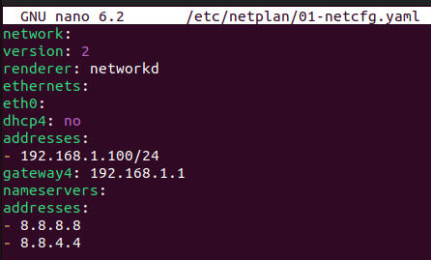

* **Vérifiez la configuration avec :**

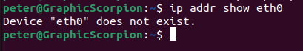

* 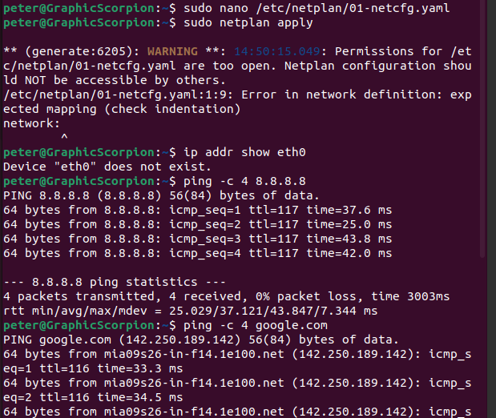**Configurer une Adresse IP Dynamique (DHCP)**

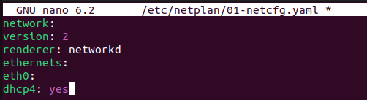

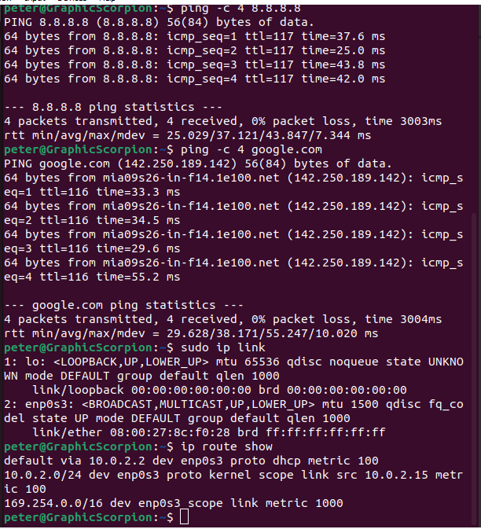

* **Analysez les journaux système pour des erreurs réseau :**

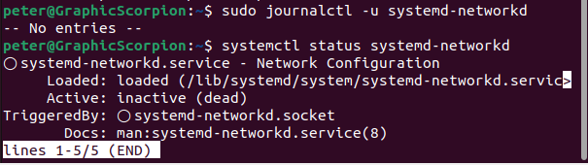

1. **Configuration des DNS et DHCP**

Partie 1 : Configuration du Serveur DHCP

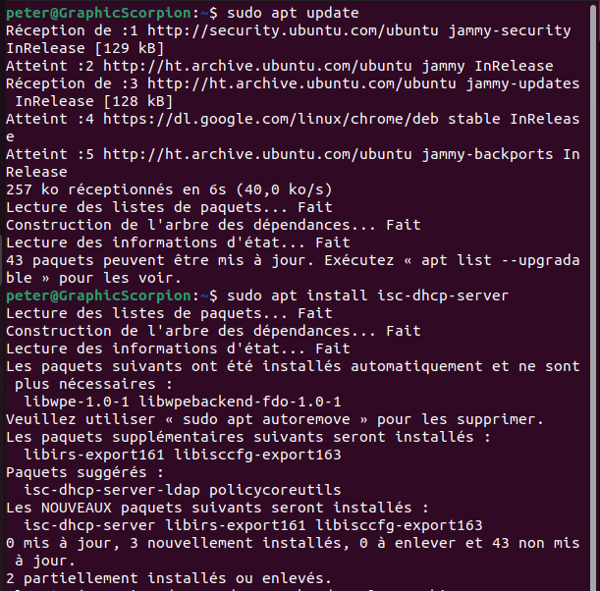

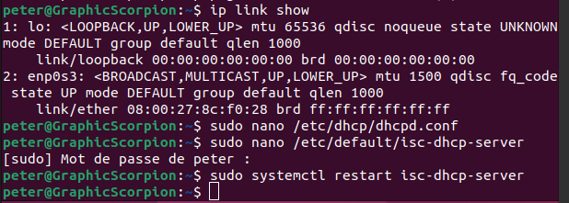

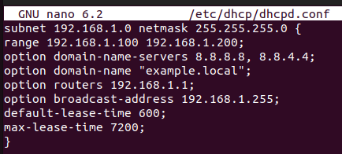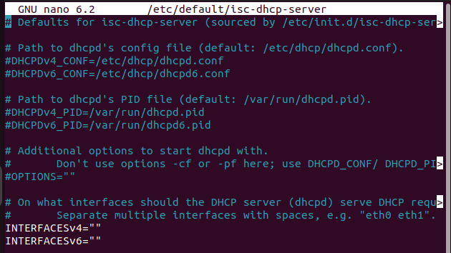

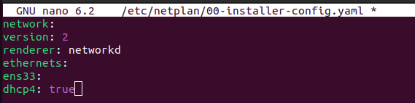

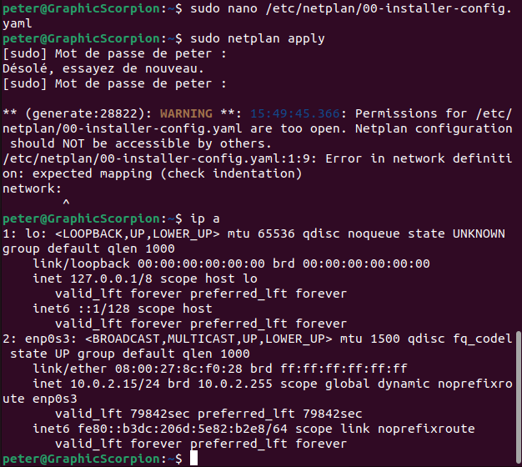

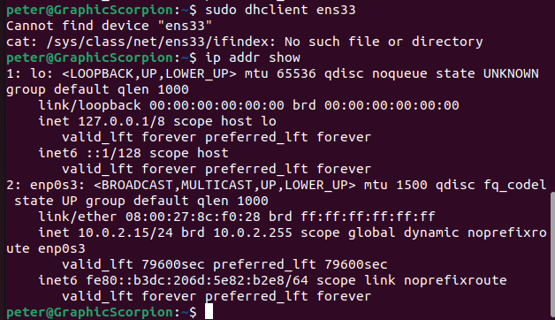

Partie 2 : Configuration d’un Serveur DNS

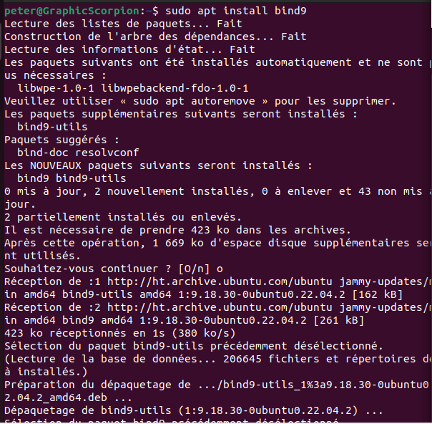

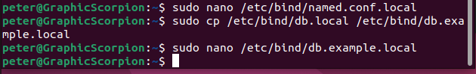

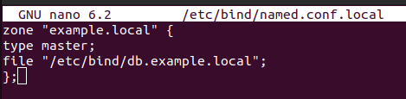

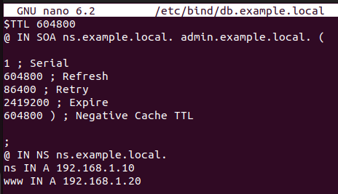

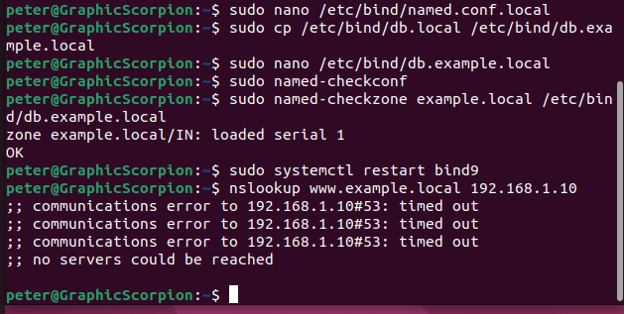

1. **Configuration et Analyse des Protocoles HTTP et HTTPS**

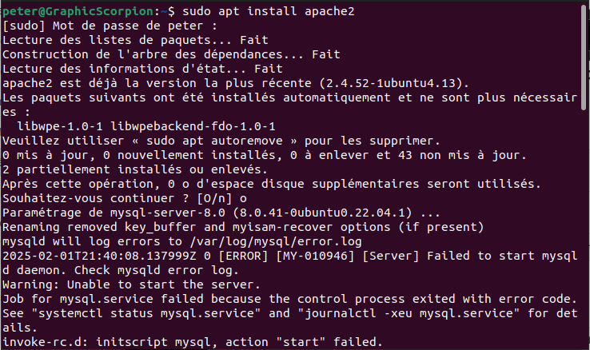

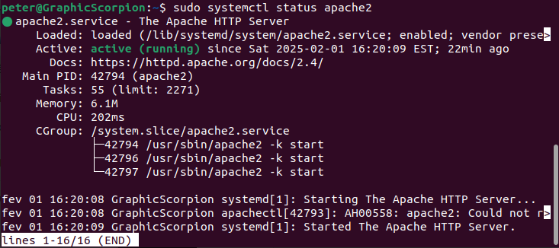

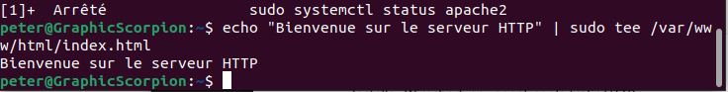

**Analyse HTTP avec Wireshark**

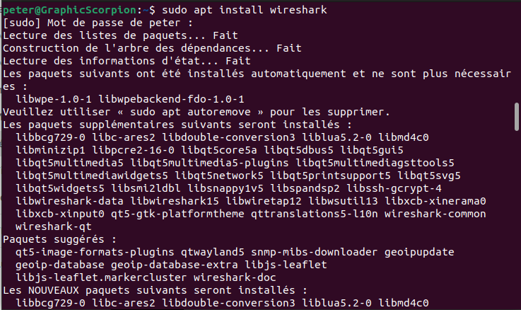

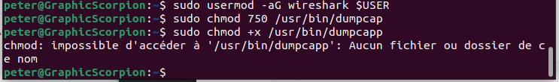

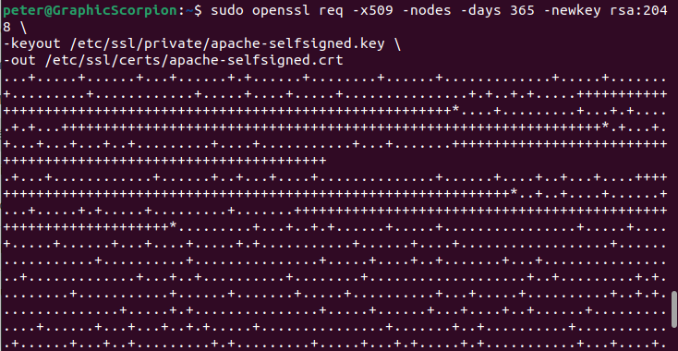

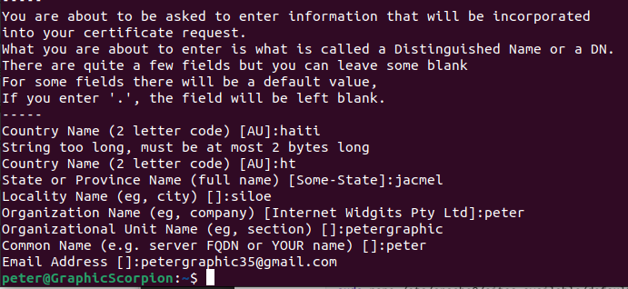

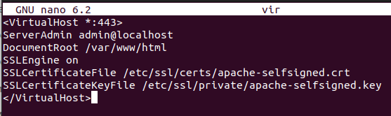

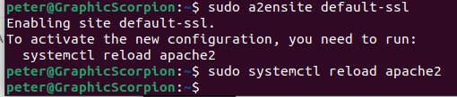

1. **Configuration de Postfix (Serveur SMTP)**

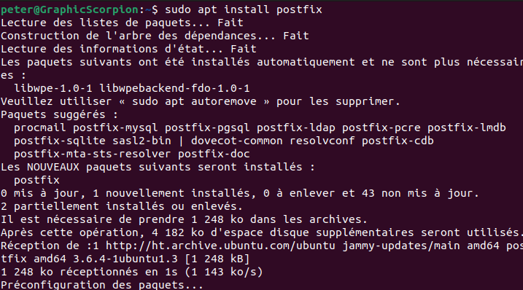

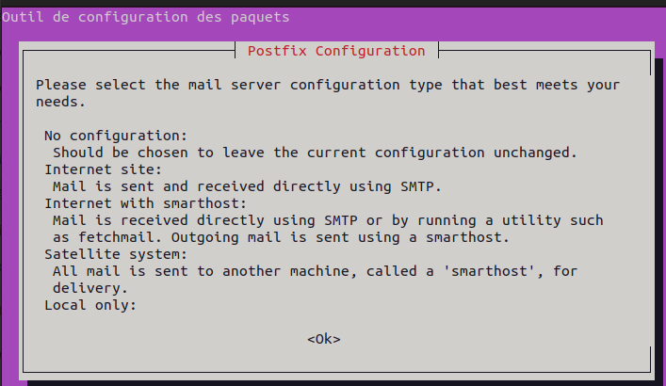

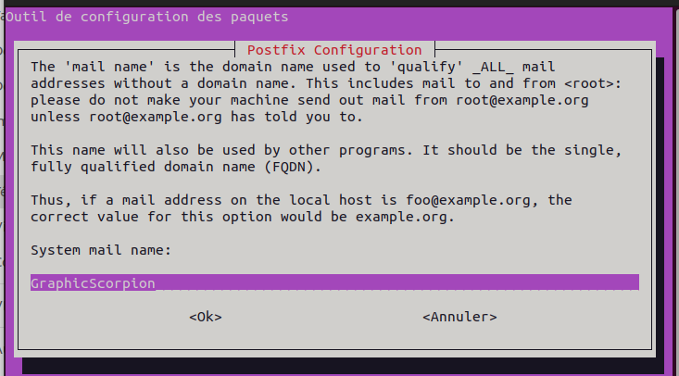

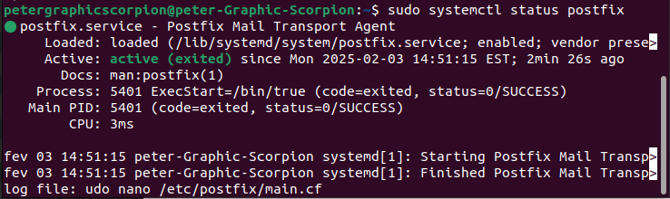

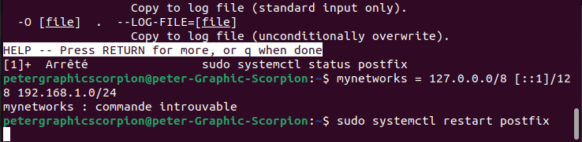

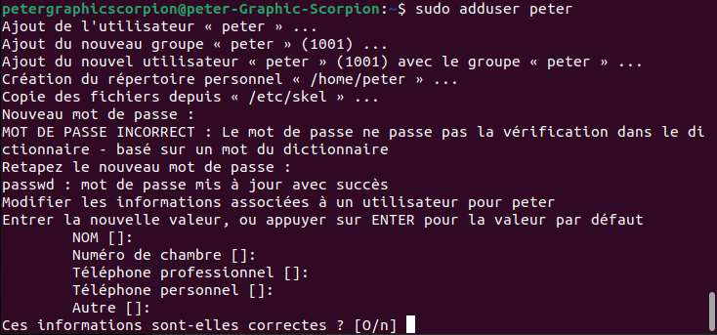

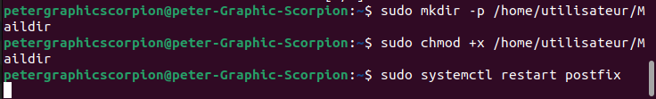

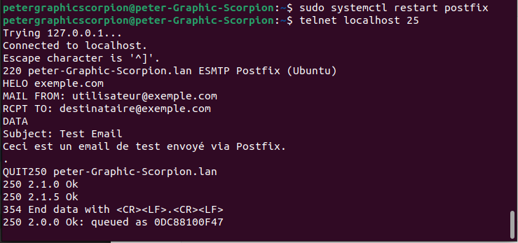

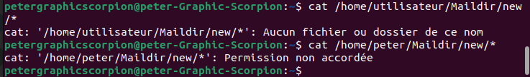

* **Ajout de TLS pour Sécuriser le Serveur**

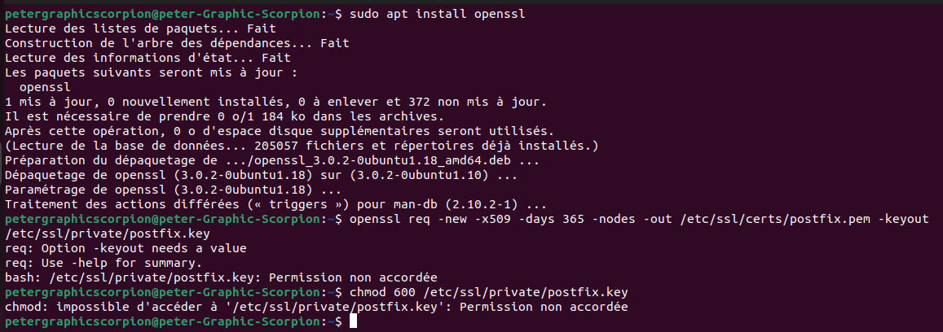

1. **Utilisation de Netstat**

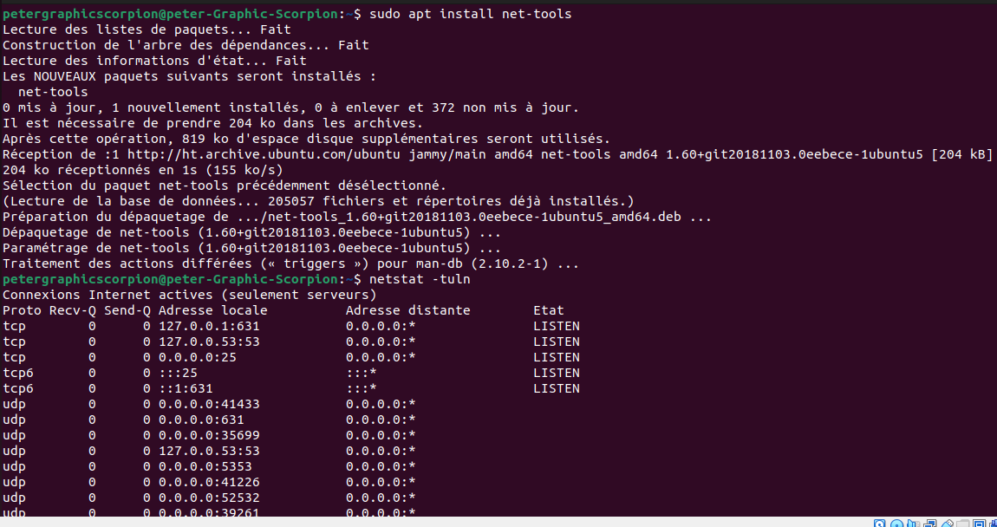

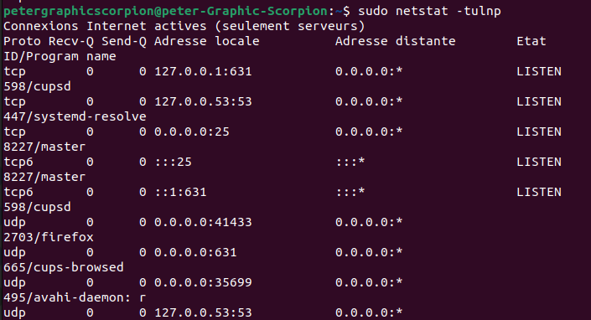



1. 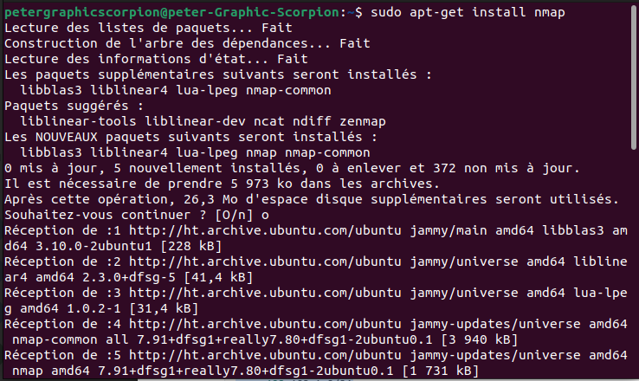**Utilisation de Nmap**

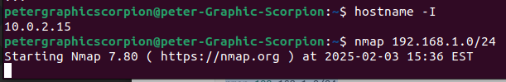

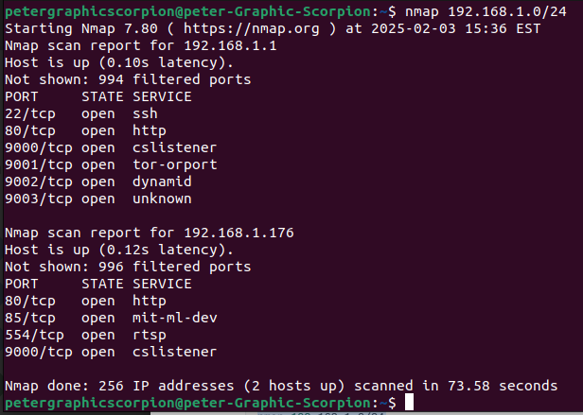

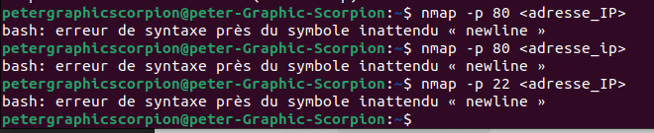

1. **Obtenez des privilèges d'administrateur**

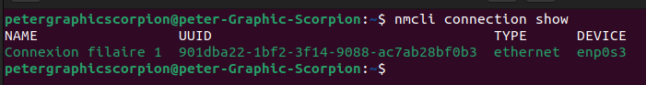

1. **Ajoutez à cette même interface une connexion Ethernet nommée static, une adresse IPv4 statique de l'adaptateur et une adresse de passerelle statique:**

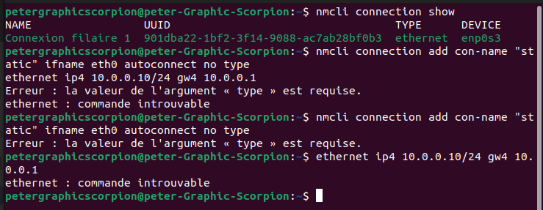

1. **Afficher des informations sur les connexions actuelles:**

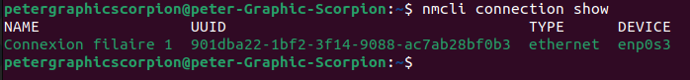

1. 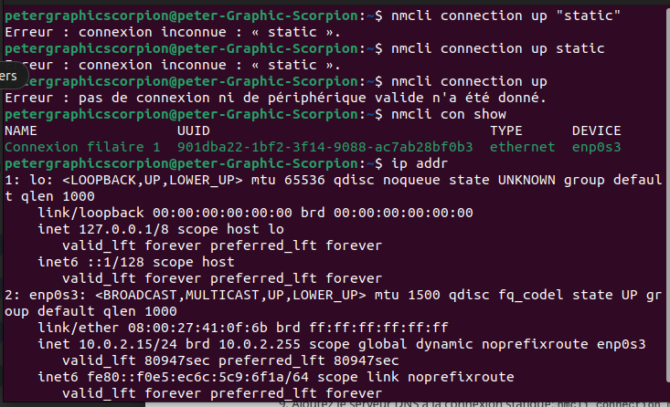**Passer à une connexion statique: et Vérifiez le succès de la commutation en utilisant**
2. 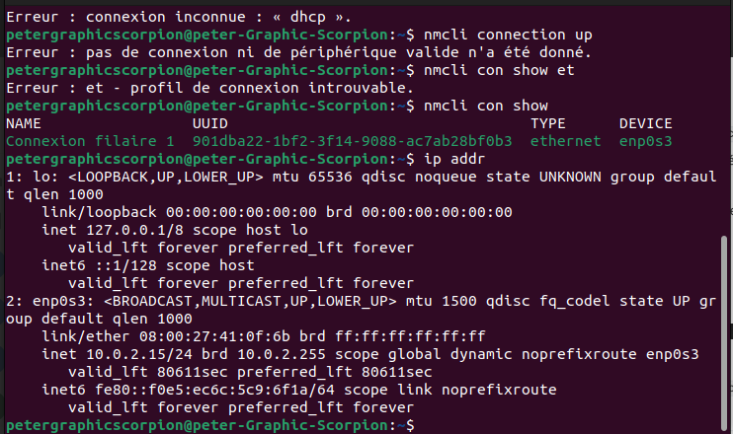**Retour à la connexion dhcp:**
3. **Désactiver la connexion statique automatique:**

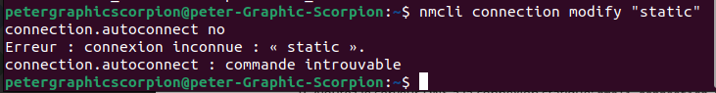

1. **Ajoutez le serveur DNS à la connexion statique:**

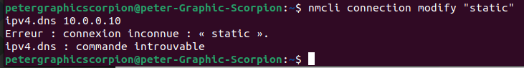

1. **Ajoutez un deuxième serveur DNS:**

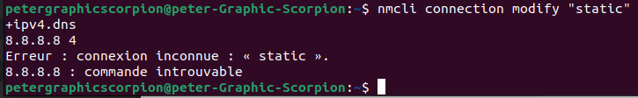

1. **Modifiez l'adresse IP de la connexion statique:**

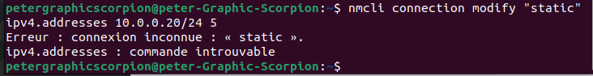

1. **Ajoutez une adresse IP différente pour la connexion statique:**

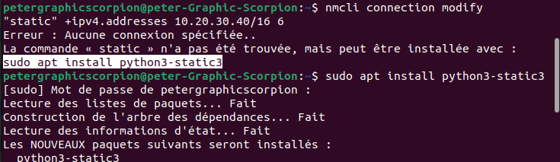

1. **Après avoir modifié les propriétés de la connexion :**

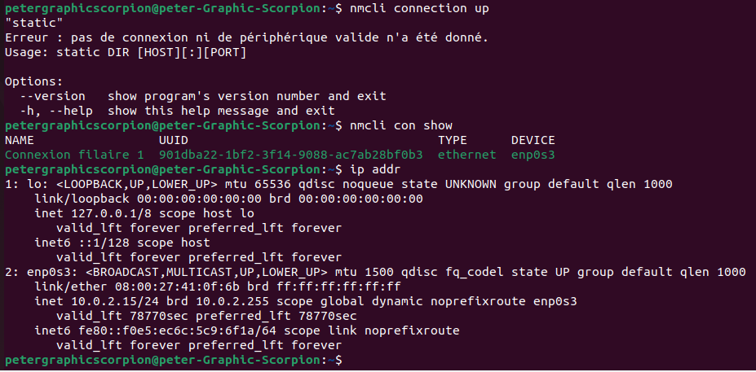

**CONCLUSION :**

J’ai appris les compétences nécessaires pour effectuer des commandes pour la Configuration Réseau, Configuration des DNS et DHCP, Services Réseau - Serveurs de Messagerie.